ЗВІТ

про виконання лабораторної роботи № № 8.1 pek

«Пошук та заміна символів у літерному рядку»

з дисципліни

«Алгоритмізація та програмування»

студента групи РІ-11

Ганина Дмитра Юрійовича

Умова завдання:

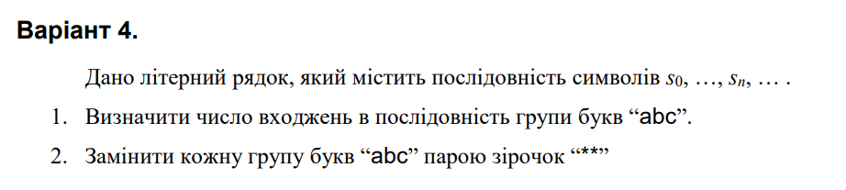

Структурна схема програми:

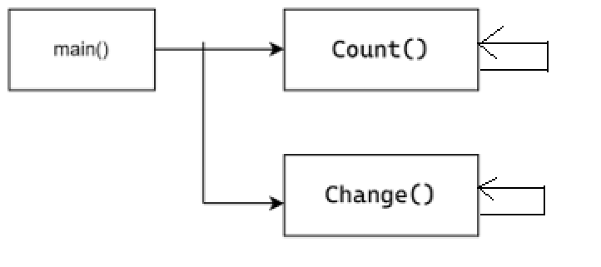

Текст програми:

#define _CRT_SECURE_NO_WARNINGS

#include <iostream>

#include <cstring>

using namespace std;

// Рекурсивна версія функції Count

int Count(char* str, int i = 0) {

// Базовий випадок - кінець рядка або довжина менша 3

if (strlen(str) < 3 || str[i + 2] == 0)

return 0;

// Перевіряємо поточну позицію і додаємо рекурсивний виклик

return (strncmp(&str[i], "abc", 3) == 0 ? 1 : 0) + Count(str, i + 1);

}

// Рекурсивна версія функції Change

char* Change(char* str, char* tmp = nullptr, char* t = nullptr, size_t i = 0) {

// Перша ініціалізація при першому виклику

if (tmp == nullptr) {

if (strlen(str) < 3)

return str;

tmp = new char[strlen(str) * 3 + 1];

t = tmp;

tmp[0] = '\0';

return Change(str, tmp, t, 0);

}

// Базовий випадок - кінець рядка

if (i >= strlen(str)) {

strcpy(str, tmp);

return tmp;

}

// Перевіряємо "abc" і робимо рекурсивний виклик

if (i < strlen(str) - 2 && strncmp(&str[i], "abc", 3) == 0) {

strcat(t, "**");

t += 1;

return Change(str, tmp, t, i + 3);

}

else {

*t = str[i];

*(t + 1) = '\0';

return Change(str, tmp, t + 1, i + 1);

}

}

int main()

{

char str[101];

cout << "Enter string:" << endl;

cin.getline(str, 100);

cout << "String contained " << Count(str) << " groups of 'abc'" << endl;

char* dest = new char[151];

dest = Change(str);

cout << "Modified string (param) : " << str << endl;

cout << "Modified string (result): " << dest << endl;

delete[] dest;

return 0;

}

Посилання на git-репозиторій з проектом:

Результати unit-тесту

Висновки:

На цій лабараторній я навчився програмувати пошук послідовним переглядом, обчислення кількості та суми заданих елементів одновимірного масиву.